Лабораторная работа №2
Коллекции, строки и функции в Python
Студента группы 090303ПИб-о24
Богача Николая Андреевича
1. Цель работы
Получить практические навыки работы с основными структурами данных языка Python и научиться применять их для обработки наборов информации.
В процессе выполнения лабораторной работы необходимо освоить:
• списки (list);
• кортежи (tuple);
• множества (set);
• словари (dict);
• операции над коллекциями;
• индексацию и срезы;
• циклическую обработку коллекций;
• включения списков (list comprehensions);
• обработку строк;
• функции для обработки коллекций;
• сортировку и поиск данных.
2. Постановка задачи
Необходимо разработать консольное приложение на ЯП Python для обработки набора данных.
Приложение должно:
1. получить от пользователя набор исходных данных;
2. сохранить данные в одной или нескольких коллекциях;
3. выполнить поиск данных;
4. выполнить фильтрацию;
5. выполнить сортировку;
6. вычислить несколько статистических характеристик;
7. определить уникальные значения там, где это необходимо;
8. вывести результаты пользователю;
9. использовать пользовательские функции.
Индивидуальное задание, вариант 4: Книги
Для каждой книги хранить:
• название;
• автора;
• год издания;
• количество страниц.
Реализовать:
• поиск по автору;
• поиск книг после заданного года;
• определение средней толщины книги;
• поиск самой объёмной книги;
• список уникальных авторов;
• сортировку по количеству страниц.

3. Теоретические сведения
Python предоставляет несколько основных встроенных структур данных:
• list — упорядоченная изменяемая последовательность;
• tuple — упорядоченная неизменяемая последовательность;
• set — множество уникальных элементов;
• dict — структура «ключ → значение».
Списки (list) используются для хранения последовательности объектов. Поддерживают индексацию (в том числе отрицательную), срезы (`sequence[start:stop:step]`), добавление (`append`, `extend`, `insert`) и удаление элементов (`remove`, `pop`). Для перебора удобно использовать `enumerate()`. Встроенные функции `sum()`, `min()`, `max()`, `sorted()` позволяют быстро получать статистические данные и сортировать коллекции.
Кортежи (tuple) похожи на списки, но их элементы нельзя изменять после создания. Удобны для хранения связанных значений. Поддерживают распаковку: `x, y = point`.
Множества (set) содержат только уникальные элементы. Поддерживают операции теории множеств: объединение (`|`), пересечение (`&`), разность (`-`). Идеально подходят для поиска уникальных значений.
Словари (dict) хранят пары «ключ → значение». Доступ к элементам осуществляется по ключу. Метод `get()` позволяет избежать ошибок при отсутствии ключа, задавая значение по умолчанию. Перебор осуществляется через `items()`, `keys()`, `values()`. Одной из важнейших конструкций является список словарей, который часто используется при работе с JSON и REST API.
List comprehension позволяет компактно создавать списки с помощью генераторов: `[x2 for x in range(5) if x % 2 == 0]`.
Строки являются неизменяемыми последовательностями символов. Поддерживают индексацию, срезы и множество методов: `split()`, `join()`, `lower()`, `upper()`, `strip()`, `replace()`.
4. Код программы
python
import random
def main():
while True:
books = []
print("Проверка на случайных данных - 1, ввод собственных данных - 2")
change = checkTryCatch()
if change == 1:
numberBooks = random.randint(3, 15)
input(f"Количество книг: {numberBooks}")
titles = ["Война и мир", "Преступление и наказание", "Мастер и Маргарита",
"Евгений Онегин", "Мёртвые души", "Отцы и дети", "Герой нашего времени",
"Идиот", "Братья Карамазовы", "Анна Каренина", "Тихий Дон",
"Доктор Живаго", "1984", "451 градус по Фаренгейту", "Дюна"]
authors = ["Толстой", "Достоевский", "Булгаков", "Пушкин", "Гоголь",
"Тургенев", "Лермонтов", "Брэдбери", "Оруэлл", "Герберт"]
for i in range(numberBooks):
title = random.choice(titles) + f" ({i+1})"
author = random.choice(authors)
year = random.randint(1800, 2025)
pages = random.randint(50, 1500)
book = {"title": title, "author": author, "year": year, "pages": pages}
books.append(book)
print(f"Книга: {title}, автор: {author}, год: {year}, страниц: {pages}")
else:
numberBooks = int(input("Введите количество книг на ввод: "))
print("Вводите данные через пробел: название автор год количество_страниц")
for i in range(numberBooks):
while True:
try:
raw = input(f"Книга {i+1}: ").split()
if len(raw) < 4:
raise IndexError
title = raw[0]
author = raw[1]
year = int(raw[2])
pages = int(raw[3])
if year < 1 or pages < 1:
raise ValueError
except (ValueError, IndexError):
print("Неверный формат. Пример: Название Автор 2020 350")
else:
break
book = {"title": title, "author": author, "year": year, "pages": pages}
books.append(book)
# ===== МЕНЮ =====
while True:
print("\n===== МЕНЮ =====")
print("1. Добавить книгу")
print("2. Показать все книги")
print("3. Поиск по автору")
print("4. Фильтрация по году")
print("5. Сортировка по страницам")
print("6. Статистика")
print("7. Уникальные авторы")
print("8. Удалить книгу")
print("0. Выход")
choice = checkMenuChoice()
if choice == 1:
add_book(books)
elif choice == 2:
show_books(books)
elif choice == 3:
search_by_author(books)
elif choice == 4:
filter_by_year(books)
elif choice == 5:
sort_by_pages(books)
elif choice == 6:
show_statistics(books)
elif choice == 7:
show_unique_authors(books)
elif choice == 8:
delete_book(books)
elif choice == 0:
break
print("Если вы хотите повторить программу введите 1, иначе 2")
change = checkTryCatch()
if change == 2:
break
def add_book(books):
while True:
try:
raw = input("Введите данные (название автор год страницы): ").split()
if len(raw) < 4:
raise IndexError
title = raw[0]
author = raw[1]
year = int(raw[2])
pages = int(raw[3])
if year < 1 or pages < 1:
raise ValueError
except (ValueError, IndexError):
print("Неверный формат. Пример: Название Автор 2020 350")
else:
break
book = {"title": title, "author": author, "year": year, "pages": pages}
books.append(book)
print(f"Книга '{title}' добавлена.")
def show_books(books):
if len(books) == 0:
print("Список книг пуст.")
return
for i, book in enumerate(books):
print(f"{i+1}. {book['title']} | {book['author']} | {book['year']} | {book['pages']} стр."
def search_by_author(books):
author = input("Введите автора для поиска: ")
found = [book for book in books if book["author"].lower() == author.lower()]
if len(found) == 0:
print(f"Книги автора '{author}' не найдены.")
else:
print(f"Найдено книг: {len(found)}")
for book in found:
print(f" {book['title']} | {book['year']} | {book['pages']} стр.")
def filter_by_year(books):
while True:
try:
year = int(input("Показать книги после года: "))
except ValueError:
print("Введите целое число.")
else:
break
filtered = [book for book in books if book["year"] > year]
if len(filtered) == 0:
print(f"Книг после {year} года не найдено.")
else:
print(f"Книг после {year} года: {len(filtered)}")
for book in filtered:
print(f" {book['title']} | {book['author']} | {book['year']} | {book['pages']} стр.")
def sort_by_pages(books):
if len(books) == 0:
print("Список книг пуст.")
return
sorted_books = sorted(books, key=lambda b: b["pages"])
print("Книги отсортированы по количеству страниц (по возрастанию):")
for book in sorted_books:
print(f" {book['title']} | {book['pages']} стр.")
def show_statistics(books):
if len(books) == 0:
print("Список книг пуст.")
return
pages_list = [book["pages"] for book in books]
avg_pages = sum(pages_list) / len(pages_list)
max_pages = max(pages_list)
min_pages = min(pages_list)
thickest = [book for book in books if book["pages"] == max_pages][0]
input(f"""Средняя толщина книги: {avg_pages:.1f} стр.
Максимум страниц: {max_pages} ('{thickest['title']}')
Минимум страниц: {min_pages}
Всего книг: {len(books)}""")
def show_unique_authors(books):
if len(books) == 0:
print("Список книг пуст.")
return
unique_authors = set(book["author"] for book in books)
print(f"Уникальных авторов: {len(unique_authors)}")
for author in unique_authors:
print(f" {author}")
def delete_book(books):
if len(books) == 0:
print("Список книг пуст.")
return
show_books(books)
while True:
try:
index = int(input("Введите номер книги для удаления: "))
if index < 1 or index > len(books):
raise IndexError
except ValueError:
print("Введите целое число.")
except IndexError:
print(f"Номер должен быть от 1 до {len(books)}.")
else:
break
removed = books.pop(index - 1)
print(f"Книга '{removed['title']}' удалена.")
def checkMenuChoice():
while True:
try:
choice = int(input())
if not (isinstance(choice, int)):
raise TypeError
if not (choice in range(0, 9)):
raise IndexError
except (TypeError, ValueError):
print("Вы ввели не тот тип данных")
except IndexError:
print("Введите число от 0 до 8")
else:
break
return choice
def checkTryCatch():
while True:
try:
change = int(input())
if not (isinstance(change, int)):
raise TypeError
if not (change in range(1, 3)):
raise IndexError
except (TypeError, ValueError):
print("Вы ввели не тот тип данных")
except IndexError:
print("Не 1 и не 2")
else:
break
return change
if __name__ == "__main__":
main()
5. Снимки выполнения программы
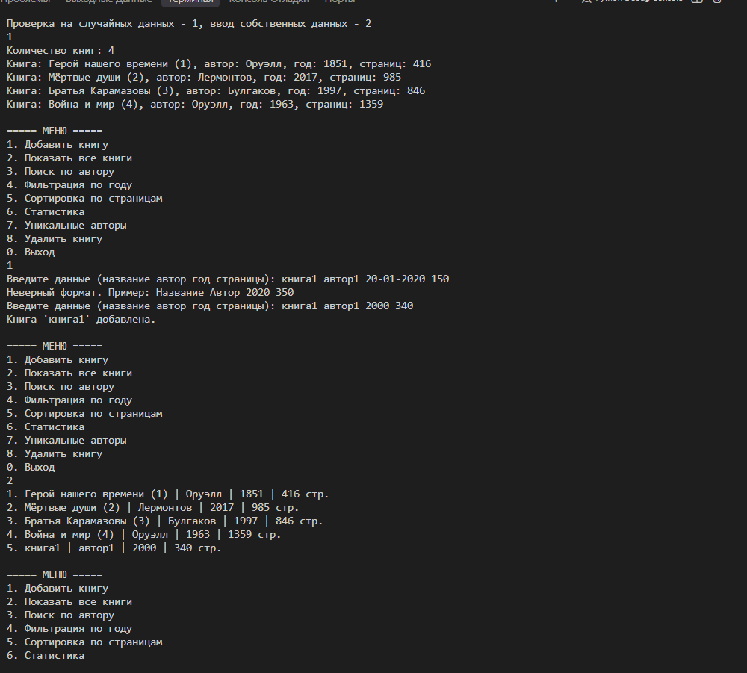
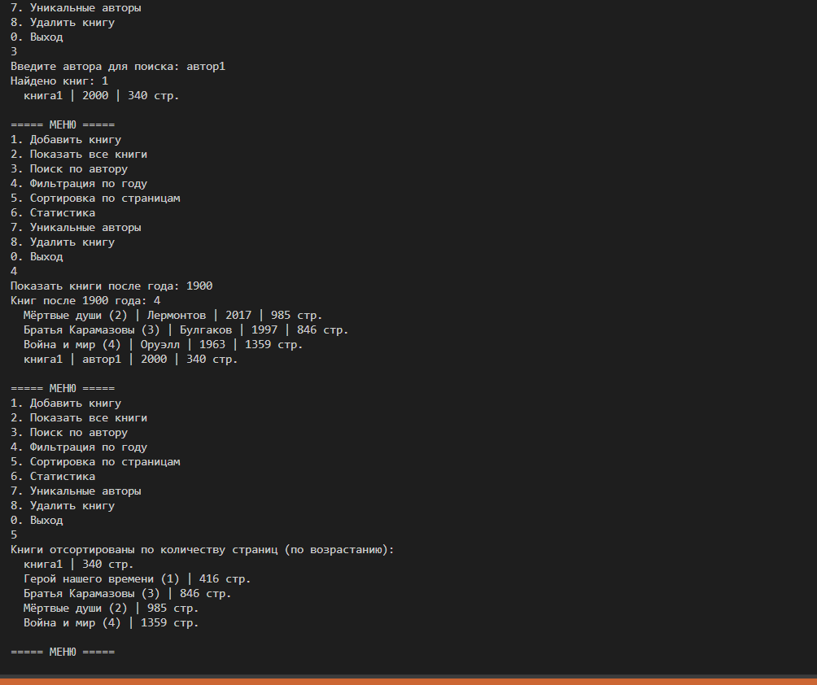
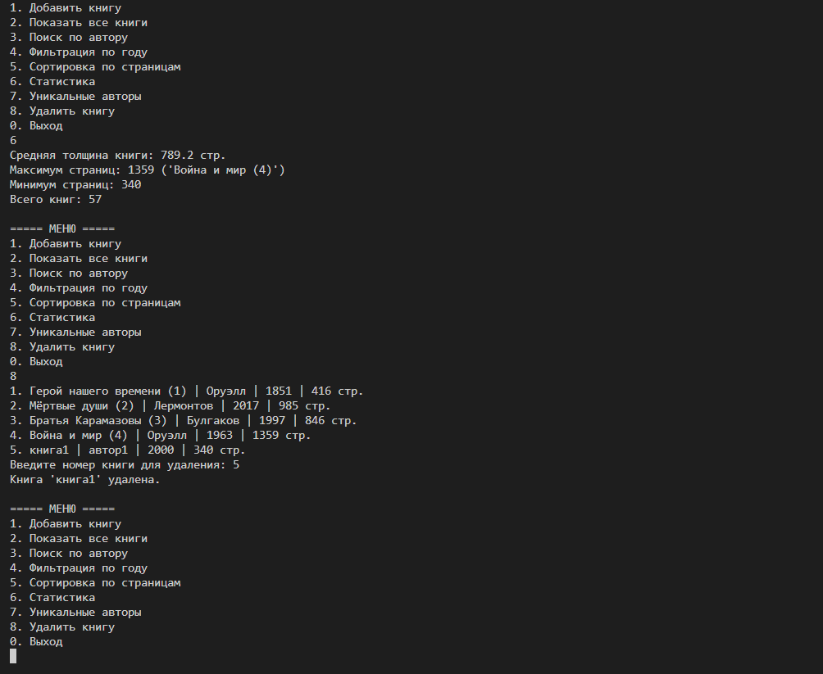
6. Вывод
В ходе данной лабораторной работы я получил практические навыки работы с основными структурами данных Python: списками, словарями и множествами. Реализовал консольное приложение для обработки данных о книгах, используя список словарей для хранения информации, что является удобной и масштабируемой моделью для работы с данными (аналог JSON). Научился выполнять поиск, фильтрацию и сортировку коллекций. Применил генераторы списков (list comprehension) для компактной и читаемой записи операций фильтрации и поиска. Реализовал вычисление статистических характеристик и поиск уникальных значений с использованием множества (set). Разбил программу на логические функции, что улучшило читаемость, структуру кода и реализовало идеи функционального подхода. Сохранил подход с обработкой исключений (try-except) для надежного контроля ввода данных пользователем и добавил возможность генерации случайных данных для автоматического тестирования алгоритма.

